Лабораторная работа № 13
по дисциплине «Алгоритмы и структуры данных»
Stepik – техника «Разделяй и властвуй» (разделы 6-7)

Подготовил:
студент группы P3217
Бураков Илья Алексеевич

Преподаватели:
Романов Алексей Андреевич
Волчек Дмитрий Геннадьевич

Задача на программирование: двоичный поиск

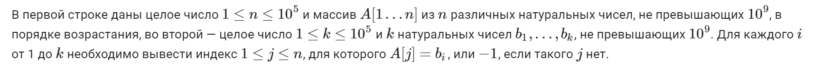
Sample Input:
5 1 5 8 12 13
5 8 1 23 1 11
Sample Output:
3 1 -1 1 -1

Решение

arr = list(map(int, input().split()))

n = arr.pop(0)

_, *qs = map(int, input().split())

ans = []

for qv in qs:

l = 0

r = len(arr) - 1

pivot = (l + r) // 2

while arr[pivot] != qv and l != r + 1:

if qv > arr[pivot]:

l = pivot + 1

else:

r = pivot - 1

pivot = (l + r) // 2

ans.append(-1 if arr[pivot] != qv else pivot + 1)

print(" ".join(map(str, ans)))

Задача на программирование: число инверсий


Sample Input:
5
2 3 9 2 9
Sample Output:
2

Решение

#include <iostream>

#include <vector>

#include <algorithm>

using namespace std;

long long count_inversions(vector<int> &arr, int left, int right) {

// left subarray index in inclusive

// right subarray index is exclusive (!)

// length of the subarray to sort

int subarray_n = right - left;

if (subarray_n == 1) {

// already sorted, job done

return 0;

}

// beginning of left and right subarrays

int left_beginning = left;

int right_beginning = left + subarray_n / 2;

// recursively sort subarrays

long long result = 0;

result += count_inversions(arr, left_beginning, right_beginning);

result += count_inversions(arr, right_beginning, right);

// merge sorted subarrays

auto merged_arr = vector<int>(subarray_n);

int i = left_beginning;

int j = right_beginning;

for (int k = 0; k < subarray_n;) {

if (j == right || (i != right_beginning && arr[i] <= arr[j])) {

// left subarray wins for current k

merged_arr[k++] = arr[i++];

} else {

// right subarray wins for current k

merged_arr[k++] = arr[j++];

// Since right subarray won, all left subarray elements larger than the element from

// right subarray will form an inversion. Add their quantity to result.

result += right_beginning - i;

}

}

// place merged_arr

copy_n(merged_arr.begin(), subarray_n, arr.begin() + left);

return result;

}

int main() {

// read N

int n;

cin >> n;

// read input array

auto arr = vector<int>(n);

for (auto &e : arr) {

cin >> e;

}

// sorting

cout << count_inversions(arr, 0, n);

return 0;

}

Задача на программирование: сортировка подсчётом
Первая строка содержит число 1≤n≤10⁴, вторая — n натуральных чисел, не превышающих 10. Выведите упорядоченную по неубыванию последовательность этих чисел.
Sample Input:
5
2 3 9 2 9
Sample Output:
2 2 3 9 9

Решение

from collections import Counter

n = int(input())

print("".join(f" {c}" * num for c, num in sorted(Counter(map(int, input().split())).items())).strip())

